[Laboratorio] FA: RK6006-C - Control por ordenador
Requirement: Win 7-Win10 system and the computer has Internet connection. This PC software is designed by Hangzhou Ruideng technology CO., LTD, it has no virus, if your anti-virus software prompts for a virus warning, please allow all its features, otherwise it will affect the normal operation of the software. PC software supports Win7-Win10 system, and there may be incompatibilities problems, if you really need it, please install and test the software before buying the product. This instruction is made for version 1.0.0.15, there will be little difference between different versions, the version below does not support RK6006. and we do recommend you to download the latest software for better experience.

Instalación y ejecución
- Antes de usar este software por primera vez, debemos instalar el programa del controlador ejecutando CH341SER.EXE.
- Luego iremos ir al administrador de dispositivos para comprobar el puerto asignado a USB-SERIAL CH340(COMXX). Si aparece, es que la instalación se realizó correctamente.
- Descomprimiremos el archivo del programa en una carpeta del PC, sin eliminar ningún archivo de la carpeta descomprimida.
  - Según la versión de Windows, puede ser necesario ejecutar previamente al programa el paquete Net framework4.7.2.exe para instalar el entorno .Net.
  - Luego hacer clic en RidenPowerSupply.exe directamente para usar el software.
  - Podemos crear para mayor comodidad un acceso directo en el escritorio.
- Finalmente insertamos un cable Micro USB en el RK6006 y esperamos a que el PC instale el controlador.

Funciones básicas del software para PC
Preajuste de voltaje/corriente, llamada rápida del grupo de datos, ajuste fino de calibración, configuración de brillo, exportación de curvas de voltaje y corriente.
- Giraremos las ruedas o ingresaremos los valores para configurar voltaje y corriente. El gráfico sobre el botón muestra la curva de voltaje y corriente en tiempo real.
- Podemos acercar y alejar la curva usando la rueda del ratón.
- Podemos hacer doble clic en la curva para ajustar automáticamente el eje.
- Podemos hacer clic derecho en la curva para limpiarla o exportar los datos de la curva a una imagen o Excel.
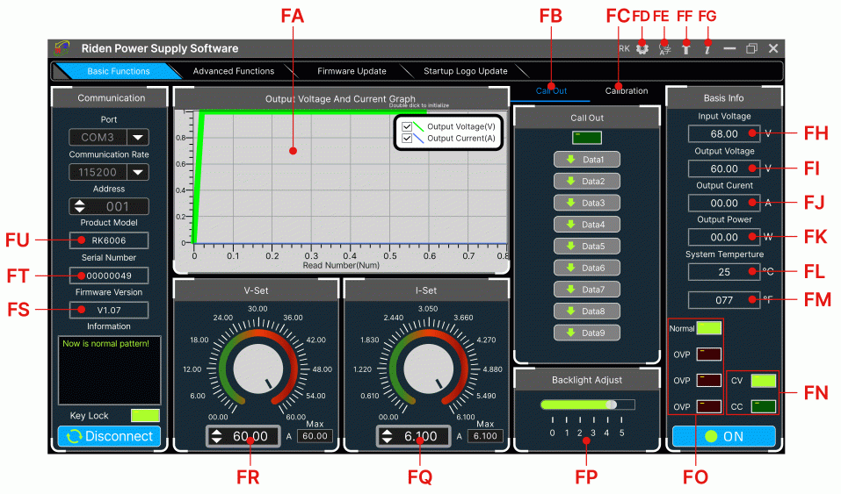
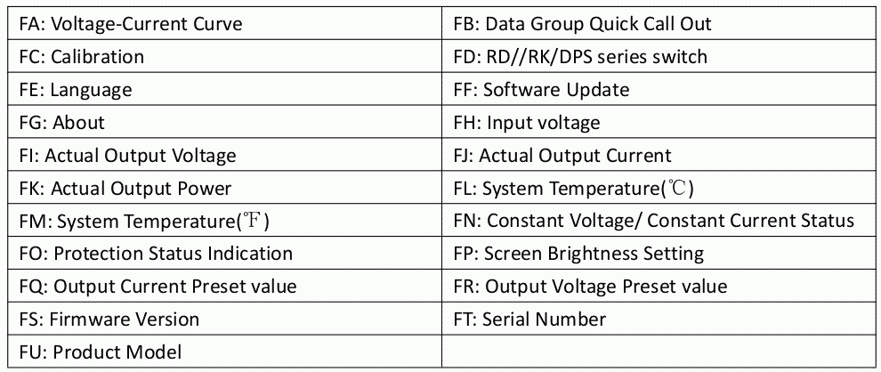

Conexión PC-Fuente
- En la ventana lateral izquierda de la pantalla del programa está el apartado de comunicación (ver la figura anterior):
  - Elejiremos el puerto de comunicación correcto, la velocidad en baudios y la dirección esclava (por defecto la 001).
  - Haremos clic en el botón “CONECTAR” para iniciar la comunicación.
- Si la comunicación tiene éxito:
  - El botón de suministro de energía ON/OFF de la caja de la FA se bloqueará automáticamente.
  - El botón CONECTAR del programa cambiará a DESCONECTAR, el cual pulsaremos cuando queramos cortar la comunicación y por tanto la conexión entre PC y FA.
  - Los botones se desbloquearán automáticamente después de 3 segundos de la desconexión.
- En la ventana lateral derecha de la pantalla del programa está el apartado de información básica (ver la figura anterior):
  - Haremos clic en el botón “ON” para encender la salida de la fuente de alimentación.
  - Tras ello, dicho botón aparecerá como “OFF”, para pulsarlo cuando queramos apagar la salida de la fuente.

Enlaces
- Descarga del programa para el PC, el driver y el manual de la fuente

Vídeos
1RD6006 operation series video(manual 4.1/4.3.1) - PC software download and basic operation

2RD6006 operation series video(manual 1.4.2.5) - System setting menu

3RD6006 operation series video(manual 1.4.2.7) - data group edit in menu

4RD6006 operation series video(manual 4.3.2) - RD6006 firmware update

5RD6006P operation series video(manual 1.4.2.2)-Main Page Output Voltage and Current Setting

6RD6006P operation series video(manual 1.4.2.8) - Check System Information

7RD6006 operation series video(manual 1.4.2.1) - battery charging

8RD series power supply charging function using GREEN terminal RD6024 RD6006

9RK6006 output shows input voltage, repair by replacing this chip

10C400 assembly to RK6006(cable connection and AC selector)

11Fuente Laboratorio Barata RIDEN RD6006W | WIFI |App | USB

12RK6006 manual 1.4.2.1 Main Page Output Voltage and Current Setting OVP and OCP setting

13RK6006 manual 1.4.2.3 System Setting (language/ boot logo/buzzer/rotate screen/communication)

14RK6006 manual 1.4.2.4 Main Page Display Style Setting

